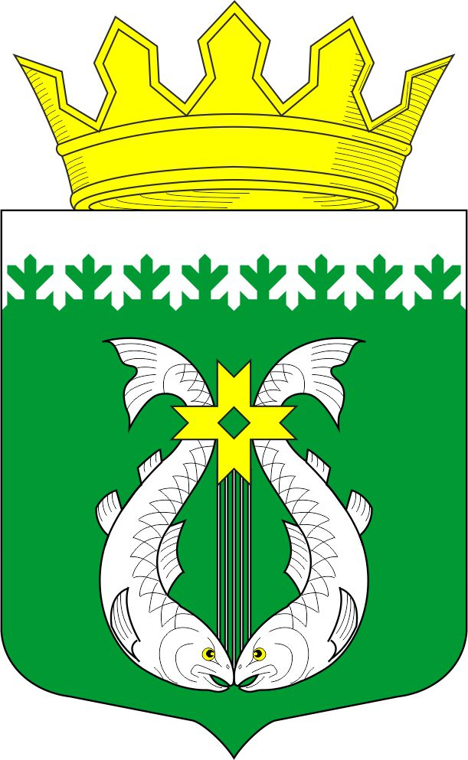

РОССИЙСКАЯ ФЕДЕРАЦИЯ
РЕСПУБЛИКА КАРЕЛИЯ

СОВЕТ ДЕПУТАТОВ МУНИЦИПАЛЬНОГО ОБРАЗОВАНИЯ
«СУОЯРВСКИЙ РАЙОН»

XLVIII сессия III созыв

РЕШЕНИЕ
26 октября 2017 г. № 453

О состоянии и перспективах транспортного
обслуживания населения Суоярвского района

Заслушав информацию Федоровой Т.С., ведущего специалиста отдела по экономике администрации муниципального образования «Суоярвский район» Совет депутатов муниципального образования «Суоярвский район» РЕШИЛ :

1. Информацию о состоянии транспортного обслуживания населения муниципального образования «Суоярвский район» в 2017 году принять к сведению.
2. Рекомендовать администрации муниципального образования «Суоярвский район» провести анкетирование родителей детей, обучающихся в образовательных организациях Суоярвского района, о выявлении самых опасных мест на школьных маршрутах при подвозе детей к месту учебы.
3. Направить обращение Главе Республике Карелия, а также в Прокуратуру Республики Карелия о ненадлежащем состоянии региональных автомобильных дорог и о невыполнении генеральным подрядчиком обязательств в рамках контракта по содержанию автомобильных дорог в Суоярвском районе.

Председатель Совета депутатов
МО «Суоярвский район»,
Глава муниципального образования
«Суоярвский район» О.Л. Шарабайко

